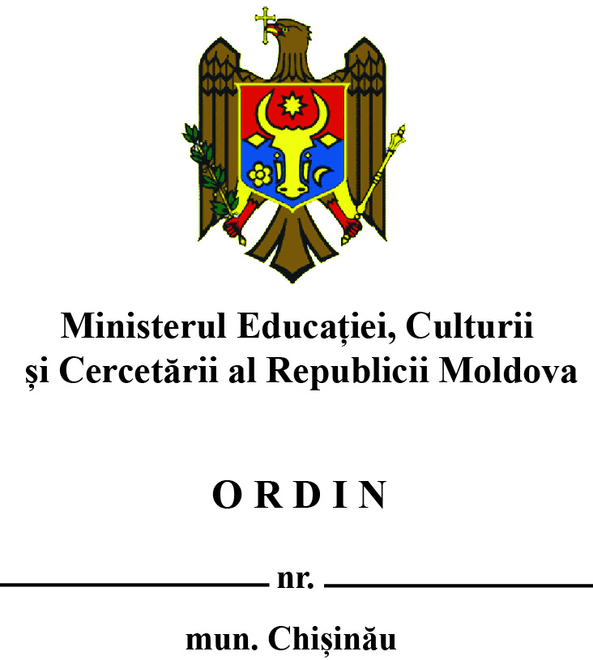

cu privire la aprobarea modelelor actelor
de studii în învățământul general

În vederea realizării prevederilor art. 17 din Codul educației al Republicii Moldova nr.152 din 17 iulie 2014 (Monitorul Oficial al Republicii Moldova, 2014, nr.319-324, art.634), în temeiul Regulamentului cu privire la organizarea şi funcționarea Ministerului Educației, Culturii și Cercetării, aprobat prin Hotărârea Guvernului nr. 691/2017,

ORDON:
- A aproba:
- modelul actului de studii în învățământul gimnazial - Certificat de studii gimnaziale, anexa 1;
- modelul actului de studii în învățământul gimnazial desfășurat în baza unui plan educațional individualizat - Certificat de studii gimnaziale, anexa 2;
- modelul actului de studii în învățământul special – Adeverință de absolvire a învățământului special, anexa 3;
- modelul actului de studii în învățământul liceal – Diplomă de Bacalaureat, anexa 4;
- modelul actului de studii medii de cultură generală, aplicat pentru instituțiile de învățământ gimnazial din stânga Nistrului – Atestat de studii medii de cultură generală, anexa 5;
- modelul actului de competențe profesionale în învățământul special, aplicat pentru absolvenții de până în anul 2014 – Adeverință de competențe profesionale în învățământul special, anexa 6.
- Actele care atestă finalizarea studiilor în învățământul general, eliberate până la aprobarea prezentului ordin, rămân valabile.
- Prezentul ordin se publică în Monitorul Oficial al Republicii Moldova.
- Controlul asupra executării prezentului ordin se pune în sarcina dnei Natalia GRÎU, Secretar de stat al Ministerului Educației, Culturii și Cercetării.

Ministru Lilia POGOLȘA

Ex. A.Prisăcaru, 022-23 27 85

Anexa 1 la Ordinul MECC
nr. _________ din _____________

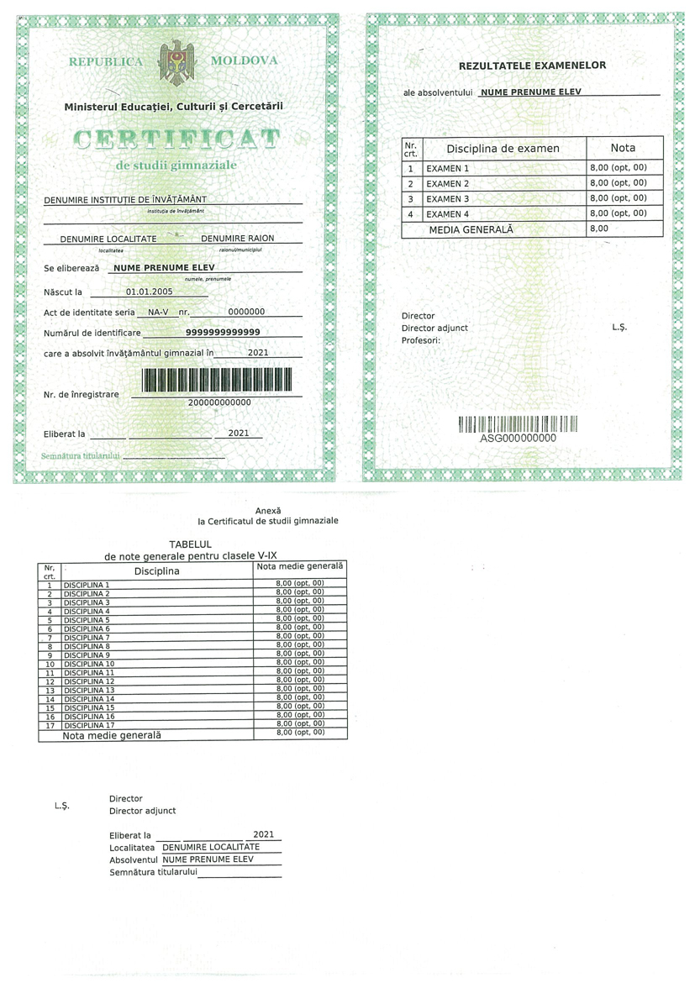
Anexa 2 la Ordinul MECC
nr. _________ din _____________

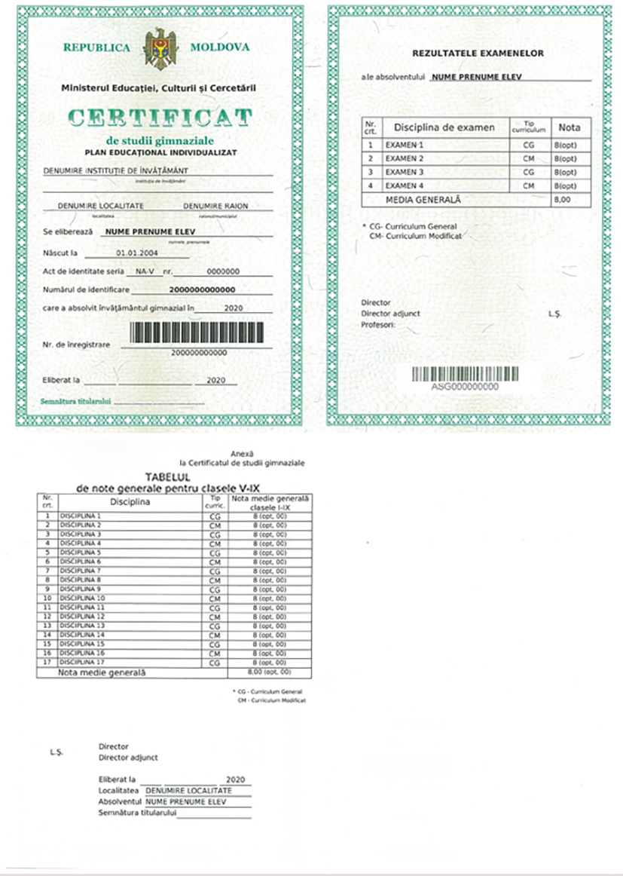

Anexa 3 la Ordinul MECC
nr. _________ din _____________

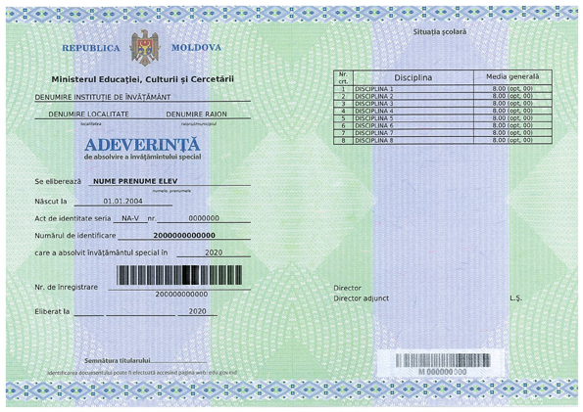

Anexa 4 la Ordinul MECC
nr. _________ din _____________

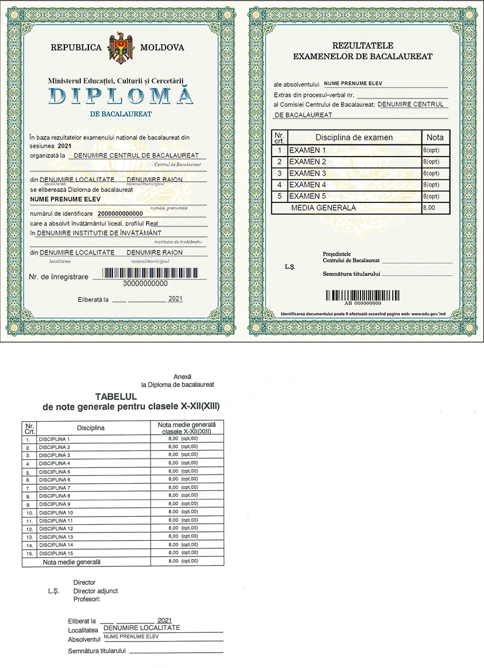
Anexa 5 la Ordinul MECC
nr. _________ din _____________

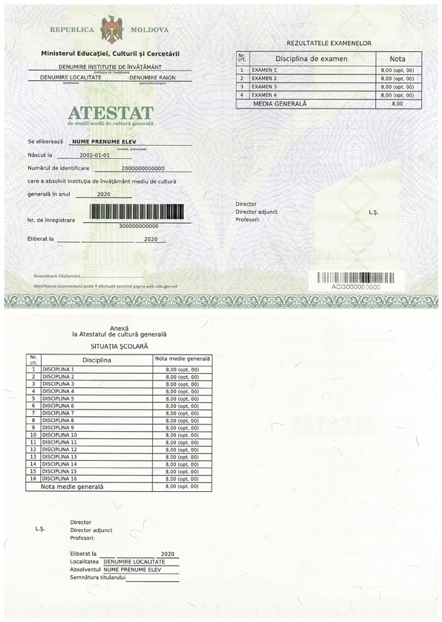

Anexa 6 la Ordinul MECC
nr. _________ din _____________

